09. 05. 2023

Musikalische „Expedition“ am Luchs Trail!

Die Band Silverfuchs auf den Spuren des Luchses

Das Trio Silverfuchs wird sich Mitte Juni auf die Spuren des Luchses begeben und dabei nach jedem Wandertag ein Konzert geben! Dabei verbinden sie ihre zwei liebsten Tätigkeiten, das Wandern und Musizieren, und laden alle Wander- und Musikbegeisterten ein, sich auf dieser musikalischen Wanderreise anzuschließen.
Was Dich dabei erwartet? Einerseits ein atemberaubendes Wandererlebnis am Luchs Trail, in Österreichs Wilder Mitte. Du kannst die Band auf dieser ganz besonderen „Expedition“, immerhin sind insgesamt 12.000 Höhenmeter zu bewältigen, auf der gesamten Strecke begleiten oder eben nur so lange, wie Du willst. Und andererseits begeistert Silverfuchs seit vielen Jahren mit ihrem nach Eigenbeschreibung „südoststeirischen Hügellandblues“. Dabei verschmilzt die Slide Gitarre mit dem Kontrabass und Shuffle-Schlagzeug zu etwas Neuem, was sich trotzdem immer wieder bekannt anhört. Blues in steirischem Rock, handgemacht. Unterhaltsam bis tiefgründig...
Lass Dir dieses einzigartige Wander- und Musikerlebnis nicht entgehen! Das Offizielle Luchs Trail Info- und Buchungscenter unterstützt Dich gerne bei Deiner individuellen Planung, um mit den Silverfüchsen gemeinsam den Luchs Trail zu erwandern und dann am Abend ihre Konzerte zu genießen.

Mit dem Online Reiseplaner auf www.bookyourtrail.com/trail/luchs-trail kannst Du Dir Deine ganz individuelle Wanderreise mit den Silverfüchsen planen oder Du lässt Dich von den Trail Angels im Buchungscenter beraten +43 4783 93093 oder info@trail-angels.com .

Wer nicht mitwandern will, kann die Expedition auch finanziell unterstützen.
https://wemakeit.com/projects/silverfuchs-wandertour-2023

Etappenplan für die Wandertournee Silverfuchs am Luchstrail 2023
Fr 16. Juni Eröffnungskonzert in Reichraming, GH Ortbauerngut, 19:00

Sa 17. Juni Reichraming, GH Ortbauerngut – Anlaufalm
23 km, ↑ 1.004 Hm, ↓ 540 Hm, 08:00 h
Variante – Shuttle bis Parkplatz Anzenbach: 16 km, ↑ 950 Hm, ↓ 520 Hm, 06:15 h

So 18. Juni Anlaufalm – Laussabaueralm
21 km, ↑ 805 Hm, ↓ 1.100 Hm, 7:00 h

Mo 19. Juni Laussabaueralm – Admonter Haus
10,2 km, ↑ 1.030 Hm, ↓ 92 Hm, 3:50 h

Di 20. Juni Admonter Haus – Admont, GH Kamper
9,1 km, ↑ 4 Hm, ↓ 1.098 Hm, 2:55 h

Mi 21. Juni Admont, GH Kamper – Oberst-Klinke-Hütte
über Weg 601a: 9,7 km, ↑ 1.312 Hm, ↓ 455 Hm, 4:15 h
Variante uber Weg 601: 8,9 km, ↑ 857 Hm, ↓ 0 Hm, 3:15 h

Do 22. Juni Oberst-Klinke-Hütte – Mödlinger Hütte
4,8 km, ↑ 393 Hm, ↓ 358 Hm, 2:00 h

Fr 23. Juni Mödlinger Hütte – Johnsbach, GH Ödsteinblick
10,5 km, ↑ 388 Hm, ↓ 1.054 Hm, 3:40 h

Sa 24. Juni Johnsbach, GH Ödsteinblick – Ennstaler Hütte
18,0 km, ↑ 1.028 Hm, ↓ 345 Hm, 6:05 h

So 25. Juni Ennstaler Hütte – Gams bei Hieflau, Forstauer´s Brauhaus Gesäuse
16,7 km, ↑ 239 Hm, ↓ 1.248 Hm, 5:10 h

Mo 26. Juni Gams bei Hieflau, Forstauer´s Brauhaus Gesäuse – Palfau, Rafting Camp Lackmaier
11,3 km, ↑ 522 Hm, ↓ 509 Hm, 3:45 h

Di 27. Juni Palfau, Rafting Camp Lackmaier – Hollenstein, GH Jagersberger
22,3 km, ↑ 1.069 Hm, ↓ 907 Hm, 7:15 h

Mi 28. Juni Hollenstein, GH Jagersberger – Göstling, Kögerlwirt
19,9 km, ↑ 840 Hm, ↓ 996 Hm, 6:15 h

Do 29. Juni Göstling, Kögerlwirt – Ybbstaler Hütte
11,1 km, ↑ 810 Hm, ↓ 3 Hm, 3:50 h

Fr 30. Juni Ybbstaler Hütte – Lunz am See, GH Zellerhof
20,1 km, ↑ 537 Hm, ↓ 1.275 Hm, 6:25 h

Rückfragehinweis:

Sepp Tieber-Kessler – Silverfuchs sepp@silverfuchs.at
Andreas Hollinger – Nationalpark Gesäuse, Tel: 0664-82 52 305

Fotos:
Rechtehinweis: Verwendung ausschließlich für Berichte im Zusammenhang mit dieser Presseinformation und unter Anführung der Bildrechte. Jede weitere Nutzung des Bildmaterials bedarf der Zustimmung der Nationalpark Gesäuse GmbH.

Vorschaubilder:
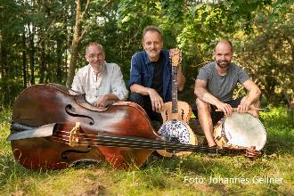
Die Band Silverfuchs auf den Spuren des Luchses: (v.l.n.r.) Stevie Muskatelz, Sepp Tieber-Kessler und Vlado Vesic ©Johannes Gellner

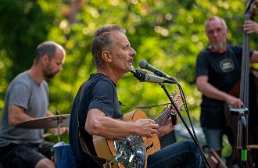
Silverfuchs in Concert: der Südoststeirischer Hügellandblues wird zwischen 16. Juni und 30. Juni am Luchs Trail erklingen ©Johannes Gellner

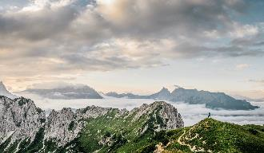
Mit Rock und Blues durch Österreichs Wilde Mitte: Am Luchs Trail bei den Haller Mauern ©Stefan Leitner

